达州市2024年政府信息公开工作年度报告

本报告根据《中华人民共和国政府信息公开条例》（国务院令第711号，以下简称《条例》）规定编制。报告所列数据统计期限为2024年1月1日至2024年12月31日。
一、总体情况
（一）主动公开。聚焦经济发展深化政务公开。围绕经济全面恢复增长、科技创新、深挖内需潜力等重点领域，主动公开《关于增强经济回升向好态势若干政策措施的通知》《关于进一步支持科技创新的若干政策》《关于印发财税金融支持经济回升向好态势若干政策措施的通知》《达州市推动大规模设备更新和消费品以旧换新实施方案》等相关政策，助推达州经济高质量发展。
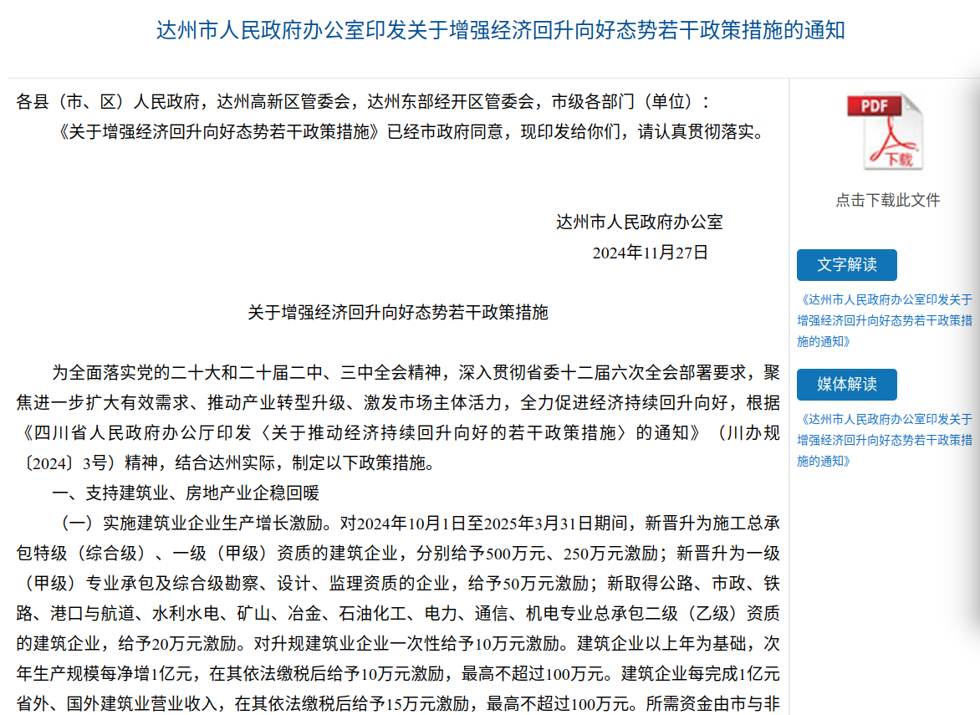
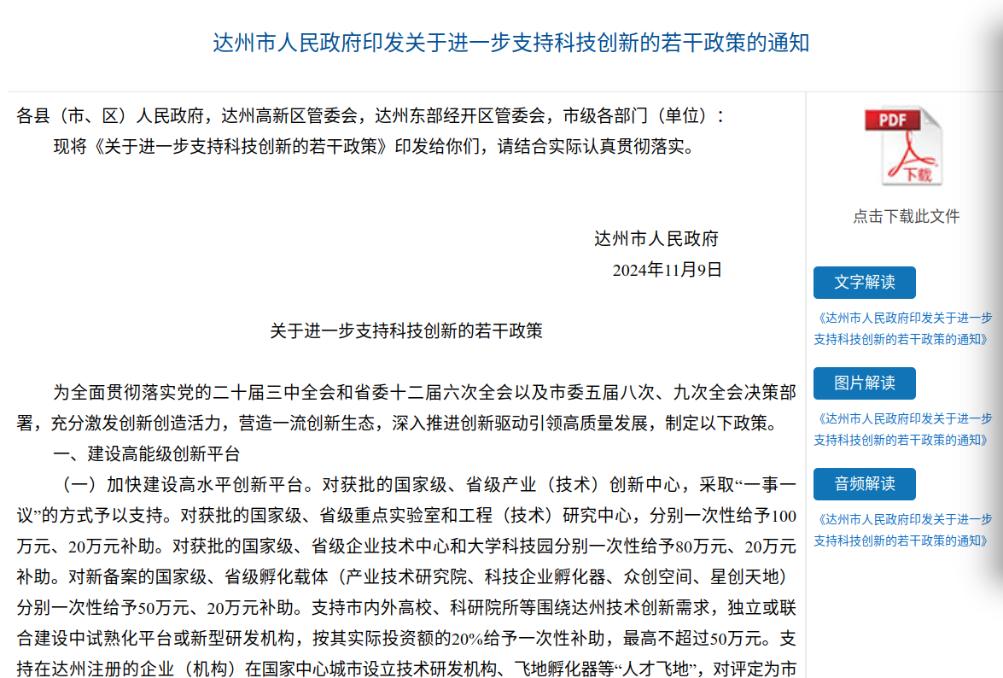

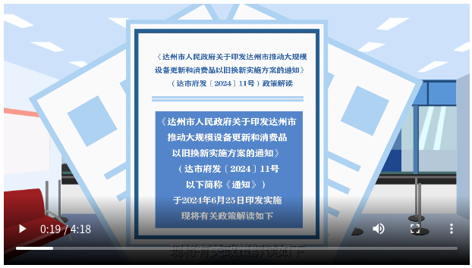
聚焦民生领域深化政务公开。围绕生态环境、就业增收、社会保障、教育、医疗卫生等领域，公开各类信息1970余条；持续关注55件民生实事进展情况，发布相关动态信息1120条，人民群众的获得感进一步增强。
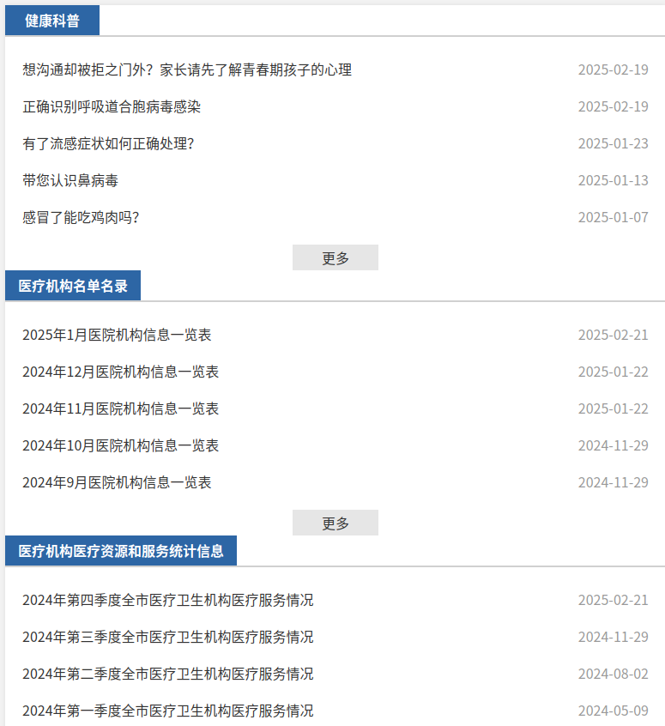

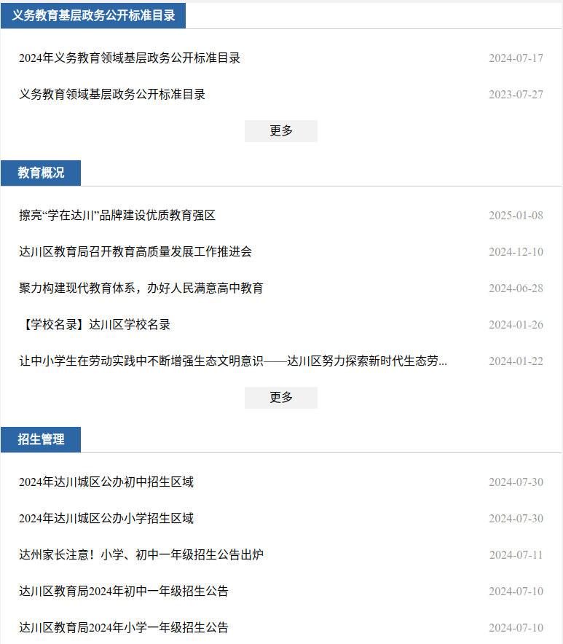
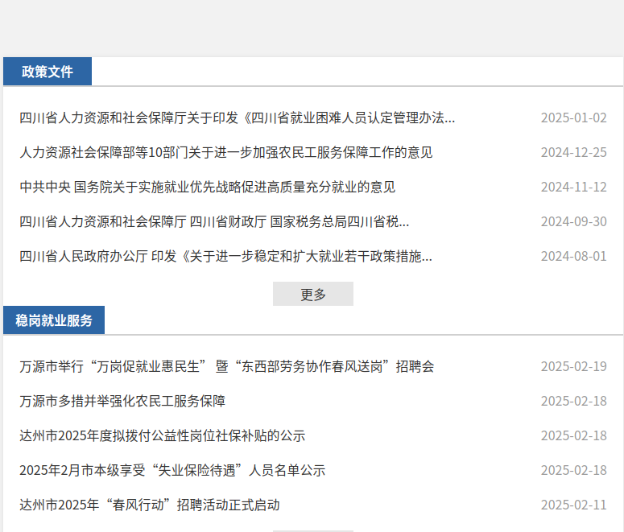
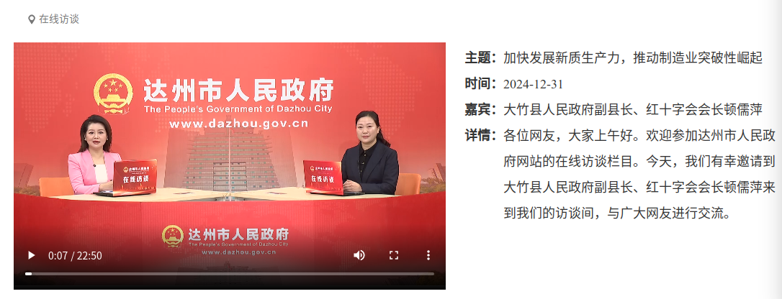
聚焦政民互动深化政务公开。市政府网站举办“在线访谈”节目8期，发布线上“阳光政务日”大型全媒体直播互动节目视频19期，公开惠企政策直播解读视频46条。





全市各级政府网站开展重大行政决策意见征集75次，各级行政机关线下开展“政务开放日”活动70余次，政民互动进一步走深走实。
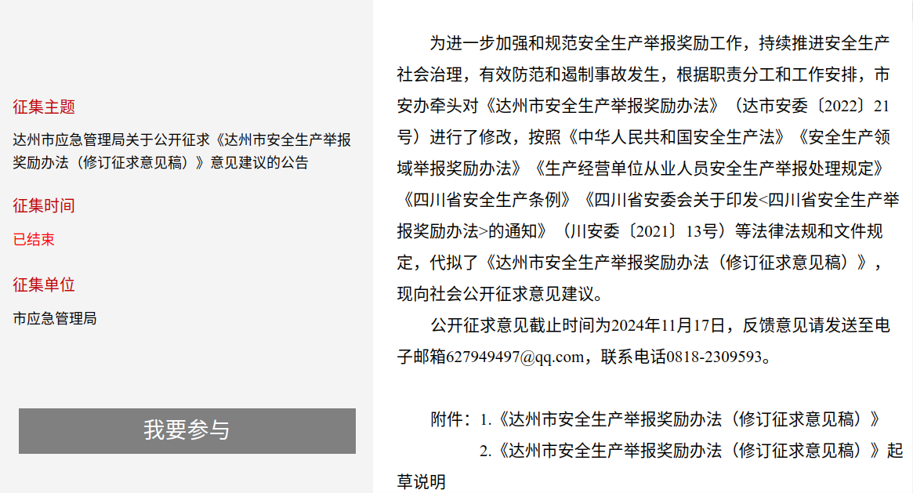



聚焦便民利企强化政策文件解读。通过政策吹风会、动漫视频、图片、文字等多种形式，对企业和群众关注度高的重要政策文件进行解读，通过政府网站、政务新媒体等渠道共发布各类解读信息418条。
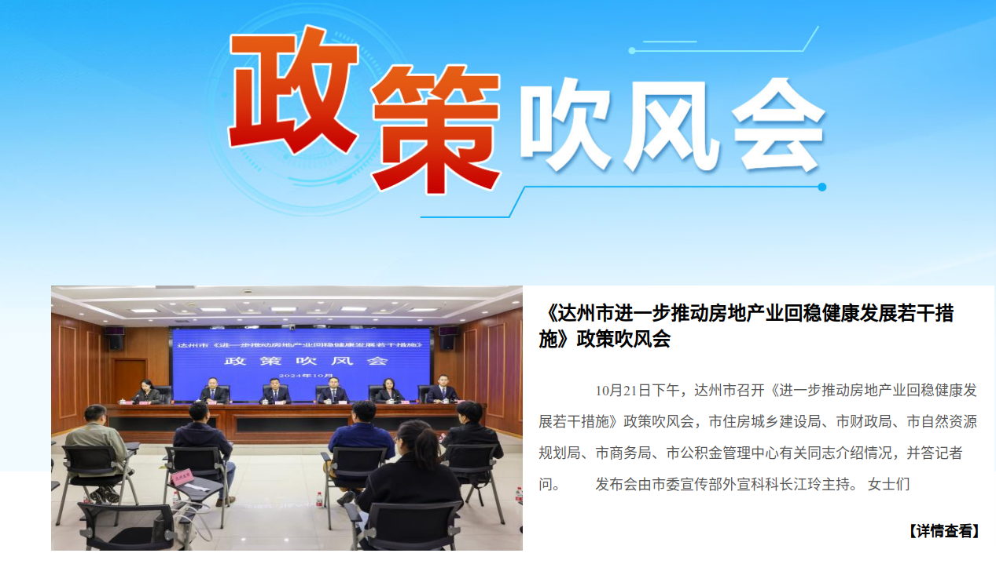

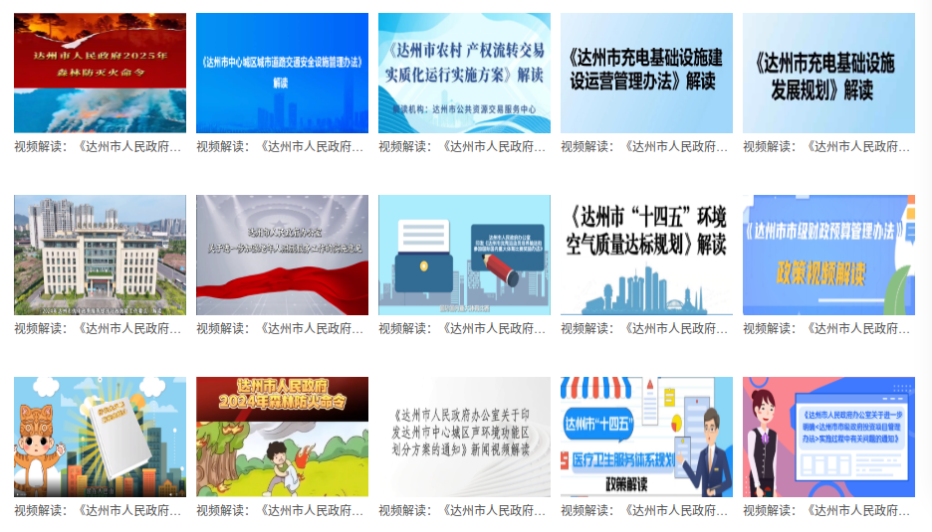

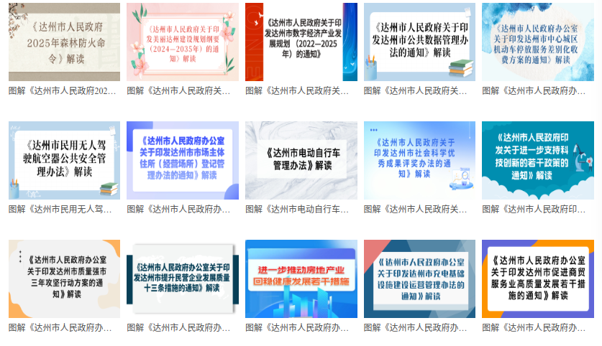

（二）依申请公开。全市共收到政府信息公开申请1079件，结转上年度办理26件，共办理完成1075件，结转到2025年继续办理30件。其中，市政府处理政府信息公开申请96件，答复93件，结转下年度继续办理3件。全市办理完成的政府信息公开申请中，予以公开344件，占总量的32％；部分公开221件，占总量的21％；本机关不掌握相关政府信息429件，占总量的40％。依法办理涉及政府信息公开的行政复议102件、行政诉讼17件。

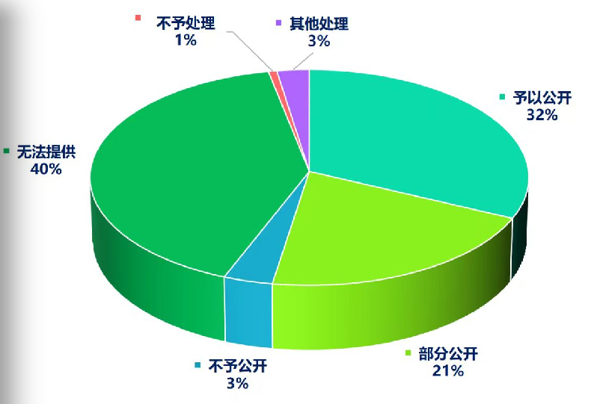

（三）政府信息管理。2024年，制发规章2部，失效或废止1部、现行有效6部；制定行政规范性文件36件、失效或废止44件、现行有效245件。

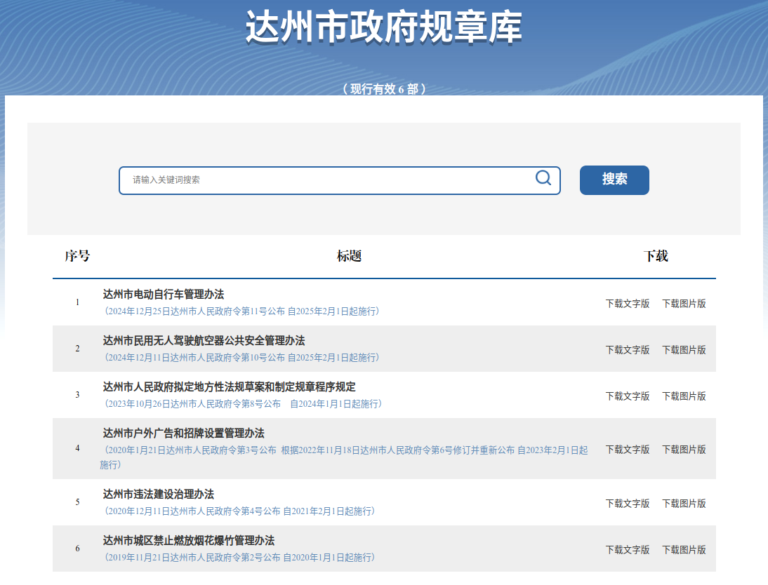

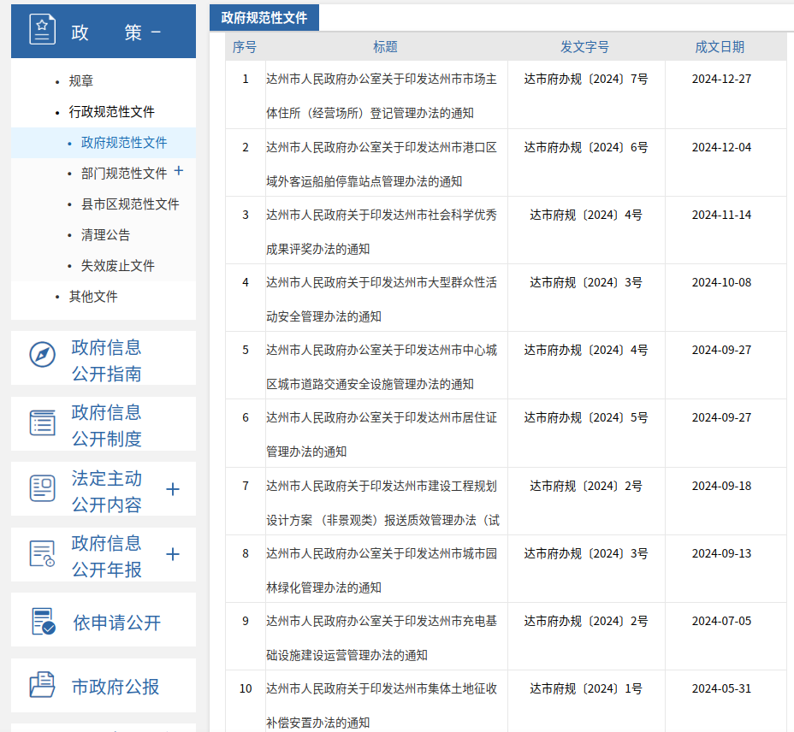

其中，市政府制定行政规范性文件11件、现行有效42件。继续完善全市政策文件库，建立动态更新机制，做好文件库扩面增质工作。严格落实信息发布“三审”制度，严把政治关、法律关、政策关、文字关，确保发布信息内容准确、规范、安全。
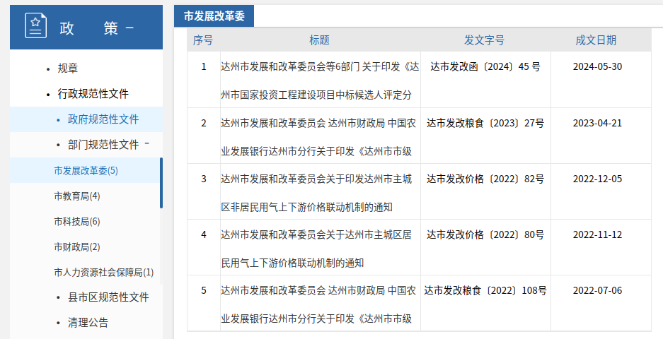

（四）政府信息公开平台建设。持续提升全市政府网站防篡改、防病毒、防攻击、防瘫痪、防劫持、防泄密能力，促进政府网站资源优化融合、数据互认共享、管理统筹规范、服务便捷高效。市政府网站开设“数据开放”栏目，为社会公众提供可开放的各类数据的下载与服务，开放数据达2.38亿条，最大限度方便企业和群众了解到所需的数据信息。

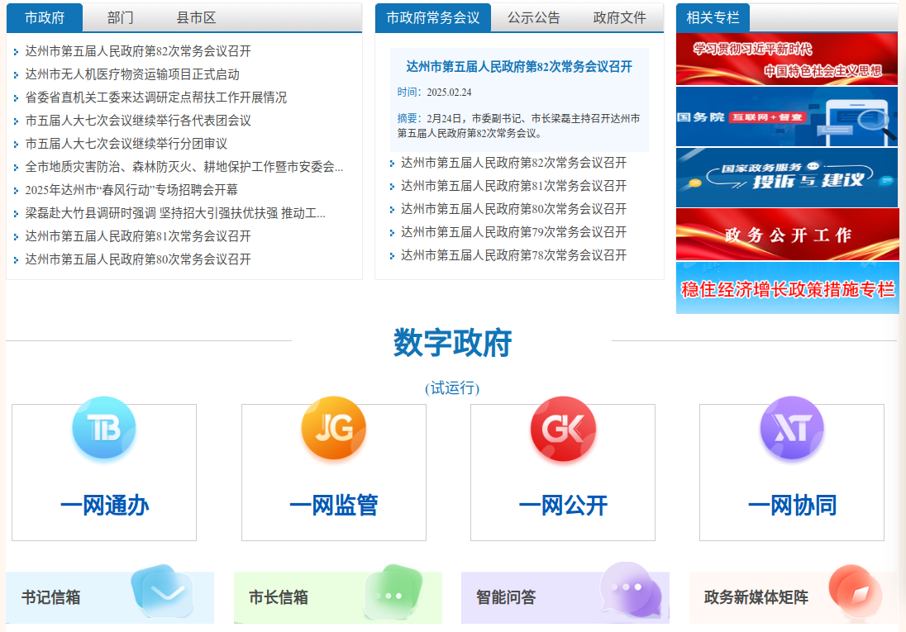

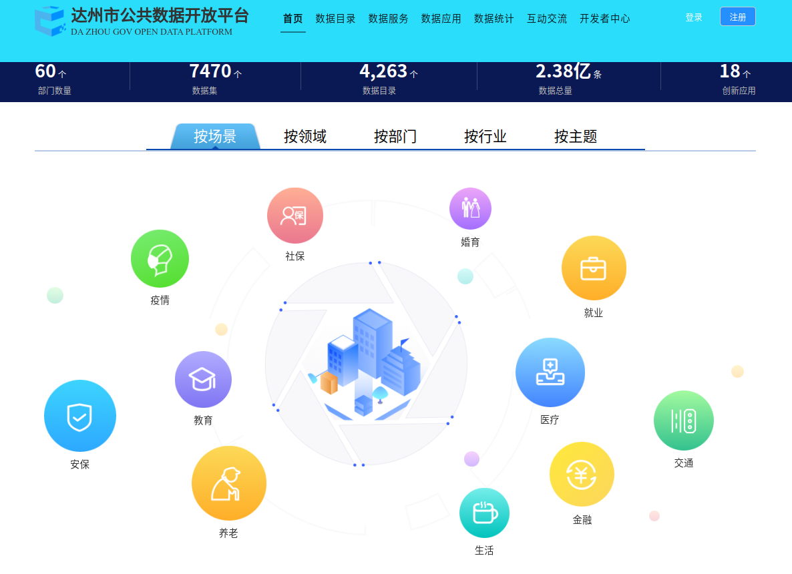

切实发挥公报主动公开政府信息重要载体功能，着力提升电子公报发布实效性和公众获取便捷性，持续优化电子公报阅读界面，提升公众阅读体验。全年共编发《达州市人民政府公报》12期，刊发市政府及其部门文件106份，免费赠阅2万余册。
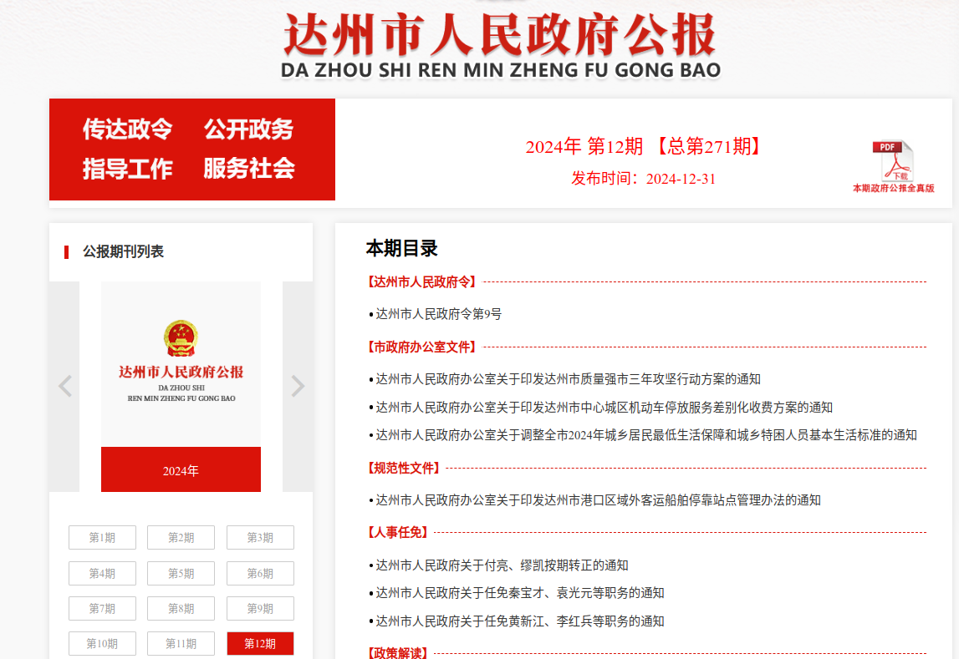

（五）监督保障。一是将政务公开工作纳入目标绩效考核，2024年开展政务公开线上检查两次，形成问题清单，督促各地各部门限期整改。二是深化基层政务公开，认真贯彻落实国、省新时代政务公开有关文件精神，及时组织传达学习，结合实际制定和印发工作任务清单，明确责任单位，推动基层主动公开事项目录编制等工作任务有效落实。三是加强队伍建设，举办全市政务公开、政府网站和政务新媒体管理工作培训会议，专题讲解政府信息公开工作年度报告编制、依申请公开事项办理、政府网站和新媒体监管等内容，不断提升全市政务公开工作人员能力和水平。四是严格落实“日监测、季通报、半年考核、全年评估”等常态化监管制度，政府网站和政务新媒体监管质效不断提升。


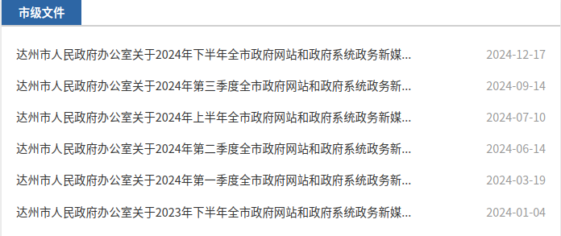

二、主动公开政府信息情况
第二十条第（一）项
信息内容 | 本年制发件数 | 本年废止件数 | 现行有效件数
规 章 | 2 | 1 | 6
行政规范性文件 | 36 | 44 | 245
第二十条第（五）项
信息内容 | 本年处理决定数量
行政许可 | 646253
第二十条第（六）项
信息内容 | 本年处理决定数量
行政处罚 | 452000
行政强制 | 23000
第二十条第（八）项
信息内容 | 本年收费金额（单位：万元）
行政事业性收费 | 46086
- 收到和处理政府信息公开申请情况
（本列数据的勾稽关系为：第一项加第二项之和，等于第三项加第四项之和） |  |  | 申请人情况
 |  |  | 自然人 | 法人或其他组织 |  |  |  |  | 总计
 |  |  | 自然人 | 商业  企业 | 科研  机构 | 社会公益组织 | 法律服务机构 | 其他 | 总计
一、本年新收政府信息公开申请数量 |  |  | 1051 | 16 | 0 | 0 | 10 | 2 | 1079
二、上年结转政府信息公开申请数量 |  |  | 23 | 3 | 0 | 0 | 0 | 0 | 26
三、本年度办理结果 | （一）予以公开 |  | 336 | 2 | 0 | 0 | 6 | 0 | 344
三、本年度办理  结果 | （二）部分公开（区分处理的，只计这一情形，不计其他情形） |  | 213 | 4 | 0 | 0 | 3 | 1 | 221
三、本年度办理  结果 | （三）  不予  公开 | 1.属于国家秘密 | 5 | 0 | 0 | 0 | 0 | 0 | 5
三、本年度办理  结果 | （三）  不予  公开 | 2.其他法律行政法规禁止公开 | 3 | 0 | 0 | 0 | 0 | 0 | 3
三、本年度办理  结果 | （三）  不予  公开 | 3.危及“三安全一稳定” | 0 | 0 | 0 | 0 | 0 | 0 | 0
三、本年度办理  结果 | （三）  不予  公开 | 4.保护第三方合法权益 | 9 | 0 | 0 | 0 | 1 | 0 | 10
三、本年度办理  结果 | （三）  不予  公开 | 5.属于三类内部事务信息 | 2 | 2 | 0 | 0 | 0 | 0 | 4
三、本年度办理  结果 | （三）  不予  公开 | 6.属于四类过程性信息 | 7 | 1 | 0 | 0 | 0 | 0 | 8
三、本年度办理  结果 | （三）  不予  公开 | 7.属于行政执法案卷 | 3 | 0 | 0 | 0 | 0 | 0 | 3
三、本年度办理  结果 | （三）  不予  公开 | 8.属于行政查询事项 | 4 | 0 | 0 | 0 | 0 | 0 | 4
三、本年度办理  结果 | （四）  无法  提供 | 1.本机关不掌握相关政府信息 | 423 | 5 | 0 | 0 | 0 | 1 | 429
三、本年度办理  结果 | （四）  无法  提供 | 2.没有现成信息需要另行制作 | 10 | 0 | 0 | 0 | 0 | 0 | 10
三、本年度办理  结果 | （四）  无法  提供 | 3.补正后申请内容仍不明确 | 0 | 0 | 0 | 0 | 0 | 0 | 0
三、本年度办理  结果 | （五）  不予  处理 | 1.信访举报投诉类申请 | 4 | 0 | 0 | 0 | 0 | 0 | 4
三、本年度办理  结果 | （五）  不予  处理 | 2.重复申请 | 3 | 0 | 0 | 0 | 0 | 0 | 3
三、本年度办理  结果 | （五）  不予  处理 | 3.要求提供公开出版物 | 0 | 0 | 0 | 0 | 0 | 0 | 0
三、本年度办理  结果 | （五）  不予  处理 | 4.无正当理由大量反复申请 | 0 | 0 | 0 | 0 | 0 | 0 | 0
三、本年度办理  结果 | （五）  不予  处理 | 5.要求行政机关确认或重新出具已获取信息 | 0 | 0 | 0 | 0 | 0 | 0 | 0
三、本年度办理  结果 | （六）  其他  处理 | 1.申请人无正当理由逾期不补正、行政机关不再处理其政府信息公开申请 | 3 | 0 | 0 | 0 | 0 | 0 | 3
三、本年度办理结果 | （六）  其他  处理 | 2.申请人逾期未按收费通知要求缴纳费用、行政机关不再处理其政府信息公开申请 | 0 | 0 | 0 | 0 | 0 | 0 | 0
三、本年度办理结果 | （六）  其他  处理 | 3.其他 | 24 | 0 | 0 | 0 | 0 | 0 | 24
三、本年度办理结果 | （七）总计 |  | 1049 | 14 | 0 | 0 | 10 | 2 | 1075
四、结转下年度继续办理 |  |  | 25 | 5 | 0 | 0 | 0 | 0 | 30

- 政府信息公开行政复议、行政诉讼情况
行政复议 |  |  |  |  | 行政诉讼
结果  维持 | 结果纠正 | 其他结果 | 尚未审结 | 总计 | 未经复议直接起诉 |  |  |  |  | 复议后起诉
 |  |  |  |  | 结果维持 | 结果纠正 | 其他结果 | 尚未审结 | 总计 | 结果维持 | 结果纠正 | 其他结果 | 尚未审结 | 总计
17 | 59 | 26 | 0 | 102 | 5 | 4 | 2 | 2 | 13 | 2 | 0 | 1 | 1 | 4
五、存在的主要问题及改进情况
存在的主要问题：全市政务公开工作队伍建设有待进一步加强，政府网站智能化服务水平有待进一步提升。
下一步改进措施：一是加强政务公开队伍建设。多渠道多形式加强培训指导，不断提升全市政务公开工作水平。优化考核方式，将日常监督和年终考核科学结合，以考核促进政务公开工作规范化。二是提升政府网站智能化服务水平。完善政务公开平台建设，优化栏目设置，强化重点领域信息归集便民公开。以公众需求为导向，提升政府网站检索精准度和便捷性，并利用数字化、智能化技术优化“一站式”政策咨询服务，提高公众对政府信息的获得感和满意度。
六、其他需要报告的事项
达州市2024年未发出政府信息处理费收费通知，未收取信息处理费。

